Entrevista a Monseñor Carlos Gustavo Castillo, arzobispo de Lima(Parte I)

Monseñor Castillo : "Ser arzobispo es como ser párroco de una parroquia más grande. No creo que sea tan complicado"
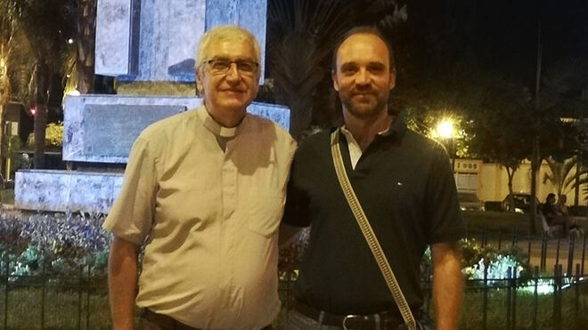
Mons. Castillo, arzobispo de Lima y César Caro

"Llegué a Lima en época del terrorismo, en la época de Alan García, había toque de queda. La muerte de mi hermano por salvar a un amigo, me sirvió mucho para entender que la realidad del Perú era una cosa muy compleja. Muy dura."

"Yo siento que la experiencia del laicado es muy importante, sobre todo si es consciente. Uno puede percibir la vida de Iglesia desde la visión que tenemos todos como vocación de servicio, desde la fe, de testimonio del Señor"

"Conocer la vida es muy importante para poder adaptar la Iglesia, las costumbres y los avances dentro de la perspectiva del Señor"

"La sociedad está siendo tragada por la economía"

"Aprendí a ser cura con Tadeo Fuertes y con Jorge López a la Tablada de Lurín. En plena época del terrorismo conseguimos hacer de la parroquia un núcleo aglutinador para acompañar a nuestra gente y al país en esa situación de crisis".

“Y la palabra se hizo joven, y habitó entre nosotros”

"En estos años, Lima ha retomado muy antiguas cosas. Estamos anclados en un siglo pasado, que es el siglo XVII, ligado a las materias primas, y con corrupción.. Entonces, hay que preguntarse por qué un país es proclive a eso."

17.03.2019 César Luis Caro
Tres semanas antes de ser ordenado obispo y comenzar su servicio al frente de la archidiócesis de Lima, el padre Carlos Gustavo Castillo Mattasoglio tuvo la generosidad conceder a Religión Digital una extensa entrevista. En su casa de toda la vida, junto a la plaza de la Municipalidad de Lince, el ya arzobispo de Lima repasa su vida y comparte sus expectativas. Ofrecemos acá la primera parte de esta agradable e íntima conversación.
PRIMERA PARTE
Antes de comenzar con las preguntas, quiero que nos cuente algo más personal sobre su vida, porque estamos en su casa, en el distrito de Lince. ¿Quién es usted, cómo fue su infancia?
Nací en este barrio en 1950. El barrio era una primera expansión de Lima, hacia el sur. Un barrio contiguo a otro, que era de la alta aristocracia, que es el barrio Santa Beatriz. Antiguamente, el barrio aristocrático de Lima era Barrios Altos, en el centro de la ciudad. Y en la primera expansión, que se hace en época del presidente Leguía, se crea ese barrio que tiene el hipódromo como centro, donde muchos años después se hizo el estadio. Las clases altas vienen a vivir a la zona de Santa Beatriz, y este de Lince es el barrio de los empleados, de los que eran servidores tanto de esas clases como del Estado.
Mis papás vinieron acá. Mi papá había venido hacía mucho tiempo atrás, para entrar a la academia de policía, y conoció a mi mamá en la avenida 28 de julo, que es más o menos alrededor del hipódromo, en una casa de unos tíos, y cuando se casaron se vinieron a vivir aquí en Lince. Primero en la avenida Arenales, luego a la avenida Merino, en donde yo nací, y al final a esta casa.
El negocio de mis papás era una imprenta. A principio estaba en otro local que era librería e imprenta, pero trasladaron la parte de imprenta aquí.
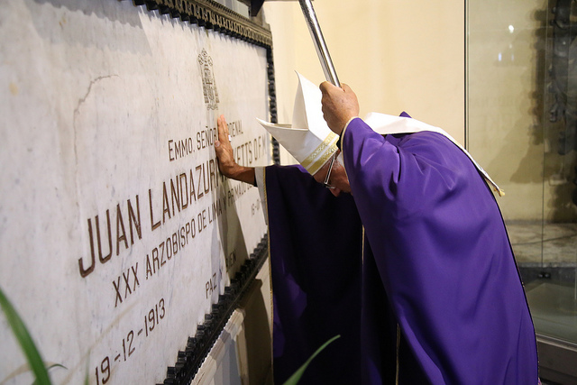
Y aquí estamos, en lo que era la imprenta.
Esto era la imprenta.
Aquí estaban las máquinas, me lo puedo imaginar.
Así es. E inclusive, los que me rehicieron esta parte de la casa fueron los chicos de La Tablada, que fue mi primera parroquia cuando llegué de Roma. Fui a la Tablada de Lurín, que es a veinte kilómetros de acá, una parroquia popular. Llegué a Lima en época del terrorismo, en la época de Alan García, había toque de queda.
¿En el 85?
En el 87. Mis papás me dijeron que esa iba a ser mi casa, pero que, evidentemente, acá estaba la imprenta y había que, poquito a poco, irla sacando. Nos demoramos unos ocho años, pero la parte de dormir sí la tenía ahí. Y como yo estaba en Tablada y los jóvenes trabajando durante la semana, teníamos acá una comunidad, unos diez y ocho muchachos y chicas, y ellos como había toque de queda, preferían venir a dormir los lunes nada más, aquí a la casa. Hacíamos la reunión de comunidad, durante el toque de queda, los recibía con una cena y, después de eso, se iban a las seis de mañana; después de la reunión dormían cinco horas.
Y ese grupo es el que luego de años me rehace la casa y me hace este salón. Con su biblioteca… todo muy bien. Y ha servido por muchos años, aquí se desarrolló también, un tiempo, el trabajo de la vicaría de la juventud, cuando el cardenal Augusto me nombró en el año 90 vicario de los jóvenes de Lima. Y aquí formamos todos los grupos; hicimos encuentros enormes.
Porque usted, antes de esto, primero ha sido laico y joven y comprometido, creo que en la JEC.
Sí en la Juventud Estudiantil Católica (JEC).
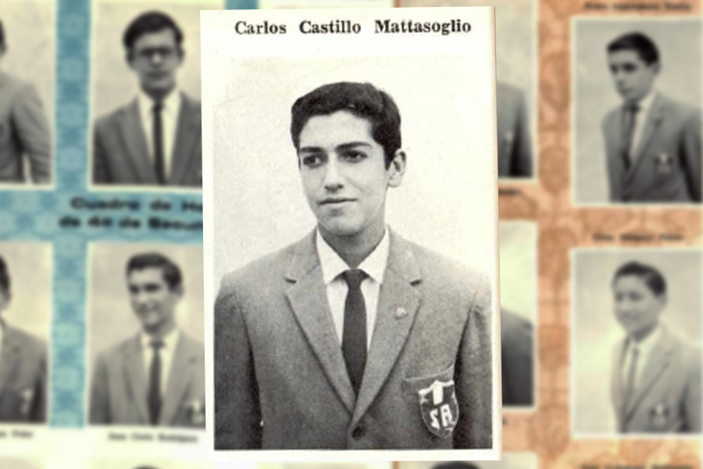
Yo también.
He sido presidente nacional en la JEC. ¿También tú? ¡Qué bonito! Bueno, es una experiencia inolvidable, ¿no?
Yo, en el colegio, fui, una vez, a un retiro, el 3 de junio del 65, en el Seminario Santo Toribio, y allí un amigo mío, que es Hugo Risco, me jala para la JEC. Y ahí me mete el asunto de la vocación de diocesano. Porque yo quería ser agustino. Y al final, los agustinos salieron perdiendo porque yo odiaba la idea de irme a España a estudiar y meterme en un convento en España; aislarme.
Entonces, Hugo Risco y compañía, varios actuales obispos también, Piñeiro, por ejemplo, me incentivaron mucho la necesidad de acercarme a la realidad. En la JEC, el padre Pepe Rouillón, y en UNEC el padre Gustavo Gutierrez, el padre Felipe Zegarra, el padre Luis Fernando Crespo, permanentemente: Carlos, la realidad, la realidad. Entonces, en vez de entrar a la Católica, entré a San Marcos a estudiar Sociología.
En la JEC fui presidente nacional. En el año 67 me moví por todo el país. Primera vez que viajaba por todo el país. En el año 68 entro a San Marcos y luego soy presidente de UNEC de Lima y después miembro del equipo nacional por muchos años. Y ahí pude conocer muchas cosas, especialmente de las provincias.
El 65 mismo, coincide con que hay una guerrilla en el Perú y matan a mi hermano Ismael, que es el que lleva su nombre la calle donde vivo. Y eso me sirvió mucho para entender que la realidad del Perú era una cosa muy compleja. Muy dura. Y simultáneamente me sirvió también para encontrar que en mi propia casa había un hermano que había muerto por salvar a un amigo.
Mi hermano fue atacado porque habían atacado a un amigo, el grupo guerrillero de Lobatón, moviendo a los asháninkas, que entonces se llamaban kampas. Mi hermano fue a ayudar a su amigo pensando que lo iban a matar y, más bien, los guerrilleros se trasladan adonde venía la camioneta con la policía, y los asesinaron a todos.
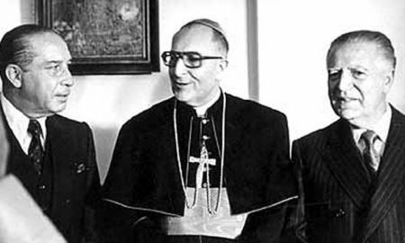
¿Dónde?
En Satipo. Exactamente en la hacienda Kubantía, En Kuiatari. Eso fue muy importante porque mi percepción cambió. Hay dos cosas importantes en eso; una percepción de mi hermano como una persona que da la vida. A mí, que en ese momento estaba pensando ser agustino, el impacto me ayudó a decidirme: había que ser diocesano.
De todas maneras él me había regalado una Biblia, y yo rompí el texto de la parte de delante de la Biblia y escribí: “hermano, ayúdame a discernir qué cosa debo ser. Para mí, sería mejor religioso, pero tú di, no más. Dile al Señor.” Y la meto en el cajón. Y estará ahí todavía.
Terminó el colegio y decidí entrar en San Marcos donde estuve cinco años. Y luego de eso, también hice una experiencia, después de San Marcos, hasta el 72, dos años en Lima, y luego me voy a Cerro de Pasco a vivir, cinco años mas. Y allí soy profesor de universidad Daniel Alcides Carrión. Me ligo a la experiencia de conocer la realidad, ayudar..., como todos los jóvenes de la época. Hacer cosas interesantes. Y como profesor acompañé a los jóvenes de esa zona. Mis alumnos eran campesinos y mineros. Les ayudé en la vida minera, con discusiones sobre la vida y los problemas sociales. Y luego fuimos al campo también, a hacer un trabajo campesino, de servicio social. Creamos el CEAS minero y el CEAS campesino. Comisión Episcopal de Acción Social.
Después de eso, tras el año 79, sentí que ya había conocido bastante la realidad, le hablé a monseñor Germán Schmitz y hablé con el padre Gustavo, y con Luis Fernando y con Hugo Echegaray, que es el gran amigo de Gustavo, teólogo, que murió prematuramente.
Gustavo es Gustavo Gutiérrez. Lo digo para que lo sepan los que lean esta entrevista.
Hugo Echegaray me decía: Carlos, yo creo que con toda tu experiencia tienes que ir a un buen centro de estudios. Estuve mirando los programas de las universidades, y estaba la Gregoriana entre ellas. Aunque Gustavo prefería Lyon, que era donde había estudiado él. Pero, al final, yo tengo sangre italiana también, y el cardenal dijo que era importante ir a Roma.
Fui a Roma, y allí estuve ocho años. Estudié la Filosofía, yo había estudiado ya Sociología. Luego estudié toda la Teología, la licencia y el doctorado.
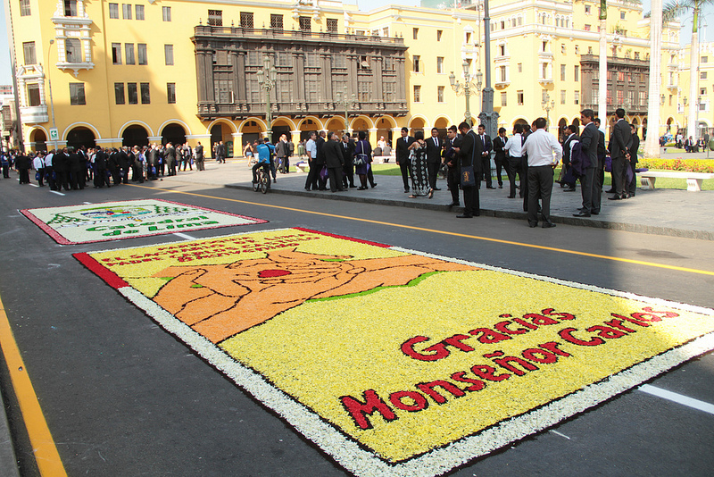
Todos sus estudios eclesiásticos, digamos, los hizo en Roma.
Sí. Que para mí fe un tiempo muy grande de retiro. O sea, el primer gran retiro de mi vida son ocho años en donde todo lo que había vivido antes lo pude reflexionar leyendo la Teología. Y fui escribiendo; hay una carta que se ha perdido, que dediqué a mi mejor amigo, de 88 páginas.
¡Madre!
Que era la reflexión, a partir de lo que había aprendido de la Teología, y de todo lo que leía. Lo que pasa es que, bueno, se acaba de morir mi amigo, y de la carta no sé nada. No sé quién la tiene.
No había computadoras para guardarlas.
No había. Y es a mano, además. Fue la que le escribí en el Monasterio de Quar Abbey en Inglaterra, en la Isla de Wight, en un retiro de treinta días que hice, en silencio, antes de ser diácono.
Y ya se ordenó. ¿Se ordenó acá, o se ordenó en Roma?
Me ordené de diácono en Caprona, en Italia. Vino mi mejor amigo Víctor, mi padrino de ordenación junto con Luis Alberto Gomez de Souza y su esposa Lucia. El cardenal Landázuri viajó con nosotros, de Roma a Pisa, para ordenarme, en la Parroquia del Padre Severino Dianich, que es el gran eclesiólogo italiano, y su pequeña parroquita, que era una belleza.
Fue de mis primeras experiencias parroquiales intensas, porque como yo no era todavía cura, acompañamos a Severino, Manuel Vasallo, que era cura y que ha muerto hace poco también, muy buena gente y muy querido allí, en la parroquia, y yo como laico.
Después fui ordenado, y serví en la parroquia.

¿Y se ordenó allí?
Me ordené diácono el 16 de octubre de 1983. El 84 fue la ordenación de cura, que fue aquí en Lima, en la catedral, a manos del cardenal. Y estuvieron todos los obispos que son amigos míos, Bambarén, que también estuvo entre los ordenandos. Germán Schmitz, que era una gran persona, y otros amigos curas, que ahora algunos son obispos, como Piñeiro, o Jorge Carrión, estuvieron en la celebración.
En realidad, lo que yo siento es que la experiencia del laicado es muy importante, sobre todo si es consciente. Uno puede percibir la vida de Iglesia desde la visión que tenemos todos como vocación de servicio, desde la fe, de testimonio del Señor. En donde no hay ningún interés de nada, sino de servir.
Eso, luego manifestado ya como párroco o como sacerdote, podríamos decir, marca el sacerdocio de uno con características de mayor libertad. Hay siempre el peligro de cómo las enseñanzas fueron planteadas en el seminario durante un tiempo, porque se hicieron así por alguna razón, con normas, etc., para construir un perfil de cierto monaquismo, etc.. Lo laico permite flexibilizar las cosas cuando uno conoce más la realidad, y las puede adaptar.
Hay una vieja frase que decía monseñor Dammert, que también fue laico mucho tiempo, y después fue ordenado obispo de Cajamarca, que decía: “el derecho canónico no se aplica a más de 3.000 metros de altura”
Es que se cae de las manos, claro.
Conocer la vida es muy importante para poder adaptar la Iglesia, las costumbres y los avances dentro de la perspectiva del Señor con iluminación del Espíritu Santo con esa opción nueva. Y eso es el pan de cada día de un cura.
Luego, las tareas que tuvo después le ayudaron en esta misma línea porque ha sido párroco de varias parroquias en lugares populares de Lima, a veces, conocidos como medio peligrosos.
La primera vez, cuando regresé, en el año 87, que regreso de Italia, porque el cardenal me dijo: “prométeme que vas a regresar, que no te vas a quedar aquí de diplomático” (risas). Y entonces el 16 de junio del 87 llego sin duda. Yo le había escrito que prefería no pusieran en primer lugar el hecho de que yo había estudiado en Roma. Sino continuar la misma línea de inserción en un lugar, y ahí aprender a ser cura. Y me mandaron con Tadeo Fuertes y con Jorge López a la Tablada de Lurín.
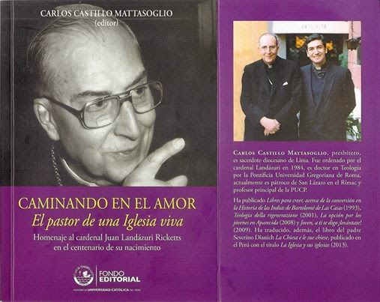
Sus compañeros.
Sí, que son mayores. Todos habíamos estudiado en Roma. Conocíamos muchas cosas... Uno es canonista, el otro es moralista, y yo era dogmático. Y nos repartimos el trabajo. Es en plena época del terrorismo que conseguimos hacer de la parroquia un núcleo aglutinador para acompañar a nuestra gente y al país en esa situación de crisis. Y a mí me tocaron los jóvenes. Y eso es muy interesante porque toda la lucha fue por la paz, enfrentando situaciones muy complejas. La juventud entonces estaba muy entusiasmada en un período, después se bajó. Pero muchos jóvenes pensaban que la guerrilla era la salida. Y con ellos trabajamos muchos temas. Por ejemplo recuerdo que trabajamos el tema de la espada en la Biblia. Porque los de MRTA (Movimiento Revolucionario Túpac Amaru), decían que como Jesucristo había dicho que no había venido a traer la paz sino la espada, la espada equivalía a la metralla y entonces, inducían a los muchachos a la violencia.
Pero también decía quien a hierro mata, a hierro muere.
Así es. Pero juntos leímos la Biblia y descubrimos que la palabra espada es la Palabra de Dios.
Espada de doble filo.
Así es. Identificamos la espada en la Biblia y en su ambigüedad. Es, a la vez, el instrumento con el que hay las famosas venganzas, y la idea de que la Palabra resuelve las cosas. Fue una experiencia muy interesante, porque los chicos, además, enfrentaban al terrorismo con una visión de paz que empalmaba con la idea de que la democracia tenía que ser defendida. Había una democracia debilísima en la época de García. Pero el valor del diálogo lo aprendieron.
Además, a muchos de ellos los querían tentar. Pero empezamos a hacer una corriente muy bonita de pensamiento. Y empezamos las semanas juveniles en La Tablada, que era una cosa muy linda. Y además, semanas juveniles acordadas democráticamente con todos. Eran 40 catequistas y 220 o 300 confirmas en asamblea. Ese año teníamos la semana juvenil en agosto.
Primero, propuestas de lemas. Luego se dividían en barrios, y decíamos busquen y discutan en cada barrio, cada colegio, qué tema y qué lema queremos. Después había asamblea y reducíamos los, que sé yo, cincuenta lemas, a uno.
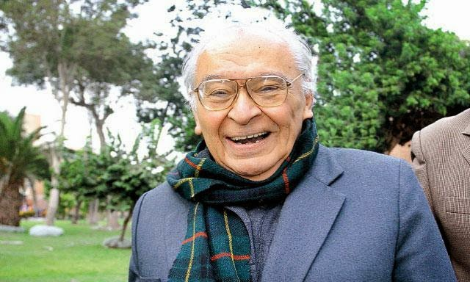
Y ahí llegaban a un acuerdo.
Con votación a mano alzada. Era un sistema de dinámica impresionante. Y todos luego, como no había nada de electrónica, ni nada, escribían a mano. Y a mano reproducían tarjetitas con el lema de la semana y se recitaba en la formación, al inicio de las clases, en las esquinas, se le pasaba a las pandillas. Y se hizo un movimiento juvenil impresionante que, dentro de la situación, que había toque de queda, los muchachos expandían un nuevo sentir. Me acuerdo de la primera vez que hicimos la semana por la paz. Teníamos miedo de infiltraciones, cosas terribles. Y aquí, mi hermano tenía en la imprenta unas hojas que se habían malogrado que eran resmas enormes de papel. Pues trasladamos todas las resmas allá, en las capillas repartíamos, y cada uno tenía que hacerse un disfraz blanco. Porque era la semana de la paz. Entonces, todos revestidos y camuflados para que los terroristas no identifiquen a los muchachos.
Fue una marcha preciosa; todos los chicos vestidos de blanco, con papel. Una cosa impresionante. Ahí, tú ves, un poco, cómo el propio pueblo está a la iniciativa de las cosas. Cuando hay un problema la gente intuye soluciones y crean los espacios. Toda la gente colabora y lo bonito es que eso también lo viven como cristianos; que es una cosa no solo de respuesta ciudadana, sino también de fe.
Hacíamos, por ejemplo, una misa inicial, una oración, y una misa final. Pero era muy bonito porque todos presentaban las ofrendas, las cosas en torno a lo que se había hecho durante la semana. Eran semanas muy sencillas: una sesión de jimcana un día, un concurso de teatro otro, un concurso de música al otro, un bailetón...
Que es lo que más les gustaría.
¡Todo el pueblo bailaba! Cosas que son sencillas, pero que permitían la unidad. Eso que hoy nos está faltando mucho; la recomposición de los lazos sociales y humanos. Yo creo que el sistema, conforme ha ido avanzando y las formas del capitalismo se han ido imponiendo, la sociedad está siendo tragada por la economía. Entonces, la sociedad no puede expresarse, y tampoco se puede expresar la fe.
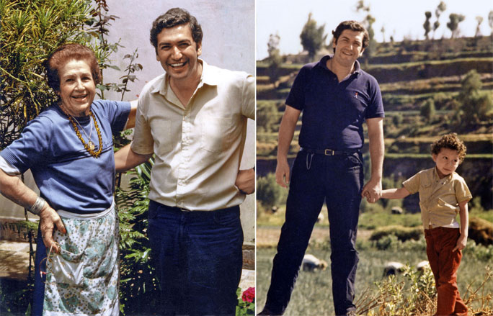
Esos fueron los primeros tiempos de su ministerio sacerdotal, y luego estuvo en otros lugares, ¿no?
Sí. De La Tablada pasé la prueba de la experiencia hasta el 90. Cambiaron al cardenal Landázuri y llegó el Cardenal Augusto Vargas. Y como sabía que había estas semanas juveniles, me llama y me dice: “Una primera cosa es que tú estás a la vez en esto y dos días a la semana en la Universidad”.
En la Católica.
Sí. Me dijo: “creo que es mejor que te vengas porque necesito, para una nueva etapa, que veas el tema juvenil. Pero vamos a empezar por una cosa que tú sabes hacer y que ya tienes ahí, - yo, de vez en cuando, ayudaba en el campus -. Es la pastoral universitaria de toda la diócesis. Se trata de ver cómo se hace para organizar la pastoral universitaria, y lanzamos la PUL, Pastoral Universitaria de Lima”.
Me trasladó a la Parroquia de San Juan Apóstol que está muy cerca de la Católica, de adscrito,
Para que trabajara, más bien, en la parroquia y en la pastoral universitaria.
Sí. Y lanzamos el proyecto, que es muy interesante, porque el sistema de confirmación que teníamos en Villa Salvador y en Tablada, que habíamos hecho con Germán Schmitz, lo elevamos a nivel universitario. Era un sistema de ver/juzgar/actuar, diálogo con la gente, dinámicas, etc. Y elevado; entraban temas que, por ejemplo, en la confirmación de Tablada se decía: cuál es mi barrio, qué problemas vive mi barrio en relación a lo que vivían los demás pueblos jóvenes... Aquí era más una pregunta: “En qué país vivimos”. “Cómo puede contribuir la profesión, la ciencia, a la solución de los problemas del país”. Y así. Y cómo mi fe puede ayudar a reflexionar sobre estos problemas. Ayudar a que el universitario sirva a la mejora del país y de la Iglesia.
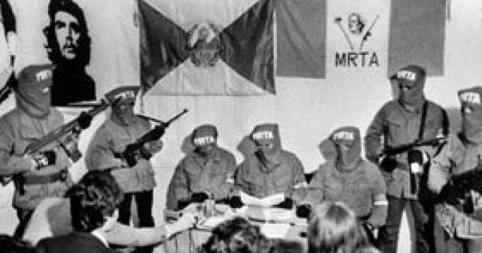
Entonces creamos el sistema de red: era con todas las confirmaciones de todas las universidades. Cubrimos más o menos ocho universidades. Y después creció un poco más. San Marcos, La Católica, Villarreal, la Agraria, la UNI, la de Lima, Garcilaso, fueron las principales. Y lo hacíamos mediante un comité que se reunía en la Católica, allí aclarábamos, decíamos cosas y después expandíamos. Había que dar una orientación sobre cada tema. Yo grababa un cassette, lo repetían, y simultáneamente en todas se hacía el trabajo.
Recorrí en bicicleta, una vez por semana, en varias semanas, cada uno de los locales. Era muy interesante y, además, todo a pulso; sin un centavo. Y en todas las universidades, el cardenal llegó a confirmar gente. Era en la capilla universitaria de San Marcos, que es muy parecida a la de la Católica. Se formaron capellanes. Realmente, esa fue la primera experiencia. Con Villarreal, sobre todo, trabajamos mucho el método y lo difundimos. Esto fue del 90 al 96.
En el 96 ya tenía yo un grupo de 200 universitarios que hacían confirmación, salían, hacíamos actividades, formábamos grupos. Hacían trabajo gremial, no partidario pero sí de servicio universitario social.
Me llama el cardenal y me dice: necesitamos crear un evento que permita reunir a los jóvenes. Y tiene que ver con Santo Toribio. Entonces, un grupo de los de la pastoral universitaria nos reunimos con un cantante y con otros jóvenes y curas jóvenes, en un colegio de la gente de La Recoleta, Héctor de Cardenas.
¿Hicieron un concierto?
No, hicimos un evento que se llamó Encuentro Juvenil Toribiano, (EJUTOR). Esos días yo había escrito un folleto que se llamaba “Joven, a ti te digo, ¡levántate!”, que ahora es un libro.
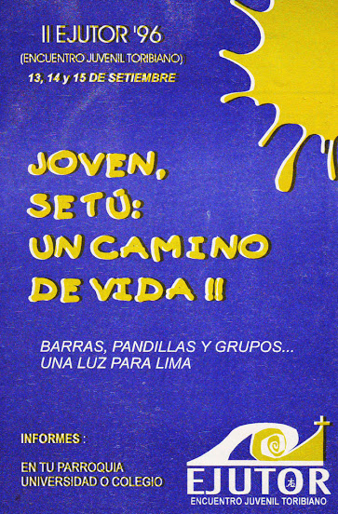
Y ese es su lema, también, ¿no?
Sí. Ahora es “A ti te digo, ¡levántate!”, le he quitado el joven para que se sienta todo Lima.
Entonces, hacemos ese encuentro y asisten unos 2.000 chicos. Tuvo que influir mucho la organización del padre que estaba encargado en esa época de la parte social, pero fue el primer avance.
El segundo fue más interesante. Ya que se hizo con delegados de todas las parroquias de todo Lima. Y el cardenal nos dio, para tener el lugar de reunión de la vicaría de la juventud, el seminario. Y aquello fue una cosa genial. Fue en septiembre del 96, en el colegio salesiano.
¿En Breña?
Sí. El tema, aprobado por asamblea con el mismo método de las semanas juveniles, fue aprobado por 120 delegados de las parroquias, era la Lima grande. No la de ahora, ahora es una Lima chica. Era la Lima de Lurín, de...
Era la diócesis de Lima cuando no estaba dividida en cuatro.
Así es; la enorme diócesis. Por acuerdo interparroquial, con todos los delegados, y a mano alzada, después de seis horas de trabajo, el tema fue: “Joven, sé tú un camino de vida. Barras, pandillas y grupos, una luz para Lima”
Madre mía.
Pero así, hasta llegar a uno.
Como un parto.
Y muy bonito. Todo el mundo entusiasmado. Pero en aquella época estaba recién nacida la computación y costaba un montón de plata. Entonces los chicos, algunos de los barrios más pitucos, o de los colegios más pitucos, decían: “Hay que conseguir el Corel Draw”.
(Risas)
Y decíamos: ¿Corel Draw? Aquí, suelazo. ¡Todo el mundo al suelo! Teníamos cartulinas y papeles y los chicos a pintar con la mano. ¡Hicimos miles! Se llevaba a las parroquias el modelo, lo reproducían, y a pie por todo Lima, en afiches. Vinieron 7.500 muchachos.
Fue un encuentro genial porque no teníamos ayuda. En el primer encuentro, por ejemplo, tuvimos ayuda de Wong (supermercado de Perú), que puso hasta para la comida; había sillas..., todo muy ordenadito.
Pero en este no podía ser.
Esto, nada. Ya no tuvimos plata.
Es que no podía ser. Para 7.500...
Era demasiado dinero. Entonces, como era de pandillas, todo con blue jeans. Para sentarse, el suelo. En los patios del colegio salesiano.
La organización fue por pandillas; cada 200 tenían que formar una: pandilla de 200 (ríe). Tenían que acordar cómo el nombre de la pandilla. ¡Ponían unos nombres terribles! Había una que se llamaba “VOMITO”, pero era acróstico, eran las primeras letras de un lema bonito.
Ese encuentro fue milagroso por dos razones también; porque Wong solamente nos dio pan, que lo mandó hacer al Hogar de Cristo. Nos dio bebidas, y el escenario.
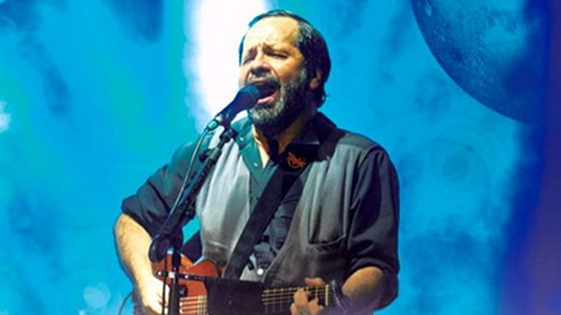
Y la ¿megafonía?
También. Entonces, vinieron los chicos, se armaron los carteles, los grupos. Primero, en la noche, hubo una obra de teatro impactante, que planteaba el problema de las pandillas. Por entonces las pandillas se habían expandido por Lima y eran peligrosísimas.
La obra representaba eso y se dejaban preguntas para que al siguiente día se debatiera el “ver”. A la mitad de la mañana se entregaba otro papel con una o varias citas bíblicas distintas para hacer el “juzgar”. Fue muy interesante. Serían los plenarios, plenarios de 200. Grupos de 20 y plenarios de 200. Y en cada grupo unos informaban haciendo un papelógrafo, y otros escenificaban.
¡Para manejar eso!
Así es, pero todo lo manejaban los chicos; lo que es autogestión.
Lo hacían ellos.
Y cada día lo hacían ellos. Muchos hacían poco, y no pocos, mucho. Esa es la idea.
Eso es lo que hace la gente.
Excelente. Luego había una tarde de plenario. Después de eso, de oración, y luego un concierto. Y en el concierto pasó el milagro más grande, porque Luis Enrique Ascoy estaba tocando, entonces dice: “Carlos, me ha llamado un amigo que es un buen cantante y nos ofrece venir, porque está en la Monumental de Chacra Ríos y resulta que está con viejitas, y dice que... ”. Y le digo: “Pero si acá hay 7.000 jóvenes, dile: vente”. Y le invité. Pero le digo: “Oye, pero ya estamos en la hora, son las nueve, y tenemos que salir antes de las once, porque tienen que irse a la China, los chicos”
Entonces él insistió: “Pues le digo que ahorita”. Yo le dije: “Bueno, pero dos canciones y ya”.
El tipo llega, y se pone a cantar. Yo preocupado, a las dos canciones dije: “Ya. Ahora el cardenal entra y bendice”.
Él me decía: “Espera, mira, mira...”
Finalmente, le dice al cardenal: “Cardenal, dígale que mire”. Y el cardenal: “Carlos, mira”.
Entonces yo miré y estaban todos los muchachos así, en el suelo, con velas encendidas, con los encendedores, y el tipo estaba cantando el padrenuestro, con una meditación sobre la historia del Perú, los últimos años, el terrorismo... Y los muchachos felices, y repetían las frases del padrenuestro. Era Martín Valverde.
Ah, claro. Famoso.
Yo no le conocía. Y levantó a los jóvenes. Eso fue fundador. Porque además cantó... lo especifico para lo que estábamos viviendo.
Es un genio.
Un genio. Extraordinario. Tiene una experiencia humana. Es un tipo muy vital. Y además juntamos todo lo que había en la diócesis: la revisión de vida de la JEC, la dinámica de los carismáticos. Los cantos de las COI, los cantos de SCE. Todos se juntaron en un solo evento.
Y el último día, el del “actuar”, hubo toda una serie de plenarios; en la misa, durante la ofrenda, se presentan las dos pandillas de Alianza Lima y Universitario de Deportes
Las barras.
Y se sacan las camisas y las intercambian. Y el cardenal uniéndose a ellos y agarrándoles de la mano. Y luego de eso, la Católica nos dona 7000 rosas. Habíamos pedido a las familias que esperaran a sus hijos en la Plaza Bolognesi, ¿la conoces?
Sí, está ahí, al ladito del colegio.
Entonces, los chicos salen en fila, con sus rosas, las entregan a las mamás, y el cardenal, en un estrado pequeño, les toma juramento. El país está como está, con todo el problema... Tenemos que ayudar a salvar este país.
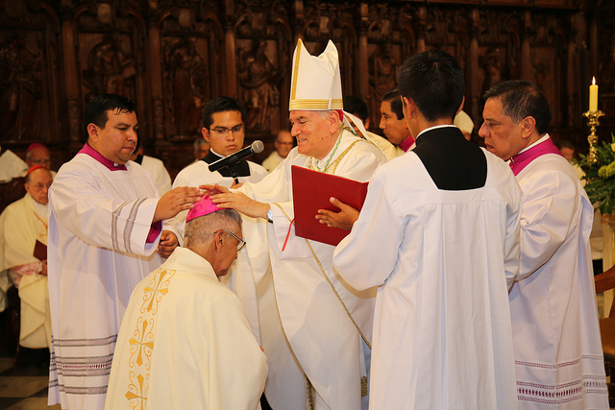
Estamos hablando de la época de Fujimori, al final.
Sí. Al final de Fujimori. Esto es el 96, quedan cuatro años todavía. Pero es muy importante.
Ya había dado el autogolpe, que fue en el 95.
Claro. Fue muy interesante porque al juramentar ahí, sellamos. O sea, quienes se comprometen a levantar nuestro país con fe cristiana, que ayuda y contribuye, que no compite, sino que ayuda a la gente en el corazón de los problemas. Fue un “¡sí, juro!” atronador.
Fue un preludio de la Marcha de los Cuatro Suyos.
Un poco eso. Bueno, puede ser un poquito menos, pero sí por ahí.
La verdad es que a partir de ahí, la Católica nos aloja. En el 97 y 98 hay dos encuentros de 12.000 y de 25.000. Y el año 2000, por la fiesta de Jesús, que se hacen tres años seguidos con eventos; se hace el Encuentro Nacional, que es “Y la palabra se hizo joven, y habitó entre nosotros”, con 40,000 jóvenes presentes y participantes.
¿En qué años fue eso?
En el 2000.
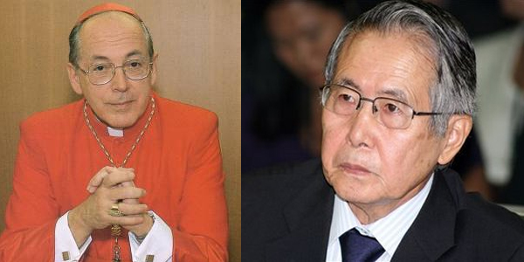
¿Ya ha empezado ahí la época del cardenal Cipriani? ¿Cómo fue esa época para usted?
La situación estaba muy tensa en el país. Y además ya estábamos en que no se sabía qué pasaba a nivel nacional. Es el año que Fujimori sale, prácticamente. Pero en el punto de vista eclesial, la llegada del señor Cipriani hace que se emprenda una especie de cambio de la manera de actuar.
Yo en el 98 me voy de año sabático. Y voy a la reunión internacional de asesores para la Jornada Mundial de la Juventud a Roma. Asisto, y a la hora de hacer el resumen, que lo hacemos tres, cada uno diciendo razones para complementarse. Yo era el último. Levanto la mano y digo: “tengo un resumen” y ta,ta,ta, pongo los puntos. Y el cardenal Stafford se levanta y dice: ¡qué buen resumen! ¡este es el más claro! Y yo aproveché y le dije: “Eminencia, ¿podría por favor, hacer esto? Mire, los chicos no van a poder venir acá. Va a ser muy caro. ¿Podrían darnos lo que ustedes van a dar para las delegaciones, que eran 7.000 dólares, para hacerlo en Lima? Le ofrecemos que llamamos a Ecuador, a Chile y a Bolivia, y hacemos un encuentro andino”. Y aceptó. Y genial.
Entonces, cuando entró el cardenal Cipriani, que entra en el 99, yo todavía estoy de sabático. No he participado en la primera parte, pero me da cita el 15 de marzo del 2000. La jornada mundial estaba anunciada para mediados de agosto. Nosotros la hicimos al inicio. Los tres días. Tengo una carta como asesor para revisar eso. Su eminencia, evidentemente empezó a trabajar. Y él dijo, muy bueno, “yo creo que con los jóvenes hay que hacer otra cosa”. Y se organizó el encuentro.
Usted dejó de ser responsable nacional.
No. Seguí siendo responsable nacional hasta el encuentro. Y ahí ya lo dejé. Y su eminencia me destinó a dar clases en la universidad y de vicario de San Juan Apóstol, que es una parroquia de clase media donde había estado ya antes.
Solo después de eso tuve dos cargos más. Pasó el año 2005 y me pide, junto con la universidad, cumplir el rol de Director de Relaciones con la Iglesia de la PUCP. Y también me pidió ser párroco del Montón. O sea, gracias a monseñor Cipriani soy nombrado párroco de La Virgen Medianera, en Villa María del Perpetuo Socorro, llamada también el Montón.
Que son parroquias en barrios.
En barrios populares. Ese es un barrio popular que queda en las afueras del Cercado de Lima, y que fue el primer basural que tuvo la ciudad. Y sobre él se construyó el barrio. Allí estuve siete años.
Fue una experiencia extraordinaria porque la gente es muy sencilla. Hay un sector que son los trabajadores de las fábricas de Argentina y otro sector que son comerciantes, pero son muy empobrecidos. Ahora están están mejor todos, ¿eh? Porque ahora pasa la línea amarilla por ahí.
Pero cuesta cinco soles.
Claro. Y además, hasta hace poquito, era el riel del tren, el barrio y el abismo. Pero fue una experiencia muy linda porque el barrio estaba encerrado y era muy buena comunidad. Son once cuadras de largo por tres-cuatro cuadras de ancho. Entonces, la vida interna de ese barrio, como no hay carros, la gente camina por la calle y todo el mundo se conoce.
Entonces se ha sentido como un cura en la calle, pisando la tierra firme y con las personas.
Sí. Estábamos muy cerca. Yo viví allí. La parroquia estaba como inclinada, porque se hunden las casas.
Porque están encima del montón.
Claro, y no tienen cimientos buenos. Allí empezó la misión de Lima del cardenal Landázuri. Y empezó porque, justamente, había plagas, una cosa terrible. Ellos eran miembros de lo que llamamos El Callejón del Gato, que es cerca del estadio de La U. Y fueron trasladados porque tenían que construir una calle y les trasladaron allí. Odría les dio ese terreno. Pero era fofo. Fue una tragedia; enfermedades, virus..., fue una cosa tremenda.
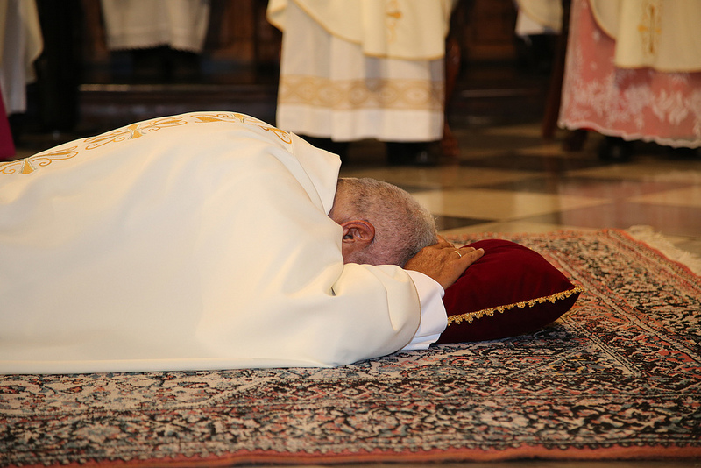
Y llegamos al momento actual. ¿Cómo se siente desde que le han dicho que le van a nombrar obispo de Lima?
Me siento enormemente sorprendido y agradecido también, por el hecho de que se nos da una oportunidad de poder hacer en más grande aquello que hemos hecho en nuestra experiencia. Pero, en realidad, lo que más siento es un enorme desafío a tener que enfrentar la responsabilidad. Que la tenemos, porque desde que somos ordenados tenemos esa misión, solo que no pensé que variara a una cosa tan grande.
Sin embargo, lo estoy sintiendo, a pesar de que sé que hay más cosas, como una parroquia más grande, nada más. No creo que sea tan, tan complicado. Es difícil, porque creo que han pasado muchos años; son 20 años de una forma de trabajar, que también tiene su sentido.
En estos años, Lima ha retomado muy antiguas cosas. Algunos lo sienten como si fuera un retroceso. Yo lo siento como algo positivo también, y es que nos hemos puesto ante los ojos el hecho de que estamos anclados en un siglo pasado, que es el siglo XVII. Entonces, hay que preguntarse por qué un país es proclive a eso. Porque eso no es solamente la dirección de alguien; es porque el país mismo mantiene las características del siglo XVII. Entre ellas el desarrollo económico enormemente grande.
Ligado a las materias primas.
Ligado a las materias primas, y con corrupción.
Como el virreinato; igual.
Lima era, en el siglo XVII, una ciudad poderosísima. Y por eso era muy frívola. Y a la vez que frívola, muy inmisericorde con el pobre. Por eso surgen los santos. Y Francisco ha estado acertado cuando ha podido mirar en los santos algo más que una especie de iconos; son personas muy concretas.
Yo estoy estudiando a Rosa de Lima hace tiempo. Te voy a regalar el libro que hemos publicado. Aunque hay más cosas; tenemos publicados otros artículos. Y Rosa vive más tiempo de lo que sus biógrafos han dicho: vive más tiempo en la zona de pobres, en Quives vive siete años, no vive tres. Toda su juventud se la pasa y toma decisiones en relación a esto. Y yo he encontrado varios indicios, además, me acabo de enterar que su primer biógrafo, que es Hansen, no existió.
¿Quién sería?
Hansen es un pseudónimo de Vicent Torré. Es lo más probable. Vicent Torré es un dominico.
Pero no está claro.
Aún no. Pero los elementos que da el autor Stephen Harp son bastante cercanos. Hay posibilidades de que éste haya sido uno de los preobispos anglicanos que huye a Bélgica. Tiene un odio terrible a los anglicanos y cuando le encargan a él, como dominico, hacer la biografía de Rosa y le dan los materiales, él la pinta con elementos más radicales, para demostrarle a los anglicanos que no tienen una heroína como ella. Y exageran una serie de elementos, como por ejemplo el decir que ella se flagelaba para calmar la ira de Dios; en Rosa no puede caber eso.
Toda su visión, nosotros tenemos las fotos de los tres elementos fundamentales en su camino, y el camino hacia el cielo, la escalera al cielo. Y en todos, la gratuidad como elemento esencial: “Con lanza de acero me hirió, y se escondió. Y yo salí a buscarlo.”
Qué bonito.
Es un camino de búsqueda a través de las obras que, finalmente, terminan en la plenitud de la gracia. Todo es gracia en ella; no hay nada de un Dios castigador, ni nada por el estilo.
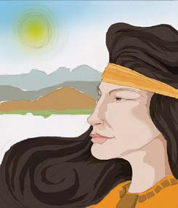
De flagelarse y cosas de esas.
Esas son cosas que agrega él. Ahora, es posible que la flagelación haya existido, pero en otro sentido.
Rosa sin duda como mística era mujer enamorada, y eso tiene en común con los de su época. Pero Rosa tiene una particularidad y es que ella deriva de la tradición de los dominicos. Y Antezana, por ejemplo, sabe de las cosas que Las Casas había escrito sobre sobre los indios y sobre Jesús en relación a ellos. La famosa frase: “Dejo a Cristo flagelado y abofeteado, no una sino millares de veces, en las Indias”.
Entonces, Rosa no puede no haber tenido relación con esa visión. Lo que pasa es que es un momento donde, evidentemente, es una mujer en el contexto de una súper ciudad, y en donde el poder existe muy fuertemente. Y en donde ella intenta acercarse en identificación con el sufrimiento de la gente.
Puede ser por ahí.
Hay signos ahí: la cadena que lleva. Ella está enamorada de Jesús; dice que es su amado esposo. Pero la cadena nunca la usa Jesús; la cadena la usan los indios mitayos y los negros esclavos.
Ella no se la pone siempre, como han dicho; que toda la vida estuvo con la cadena. Hubiera muerto antes; se la quitaba y se la ponía porque quería sentir lo que sentían los indios.
Porque está Jesús en los indios y está Jesús en los negros.
Luego, sólo la flagela la India Mariana. Por qué?. Porque la India Mariana representaba para ella el sufrimiento de los indios: “Hazme sufrir como sientes los indios, para sentir lo que sufren”.
La india Mariana le proporciona todos los instrumentos de tortura, y todos los instrumentos son de labranza, del campo. Cuando Rosa crea sus dibujos de la escala espiritual, por ejemplo, un hay un elemento que parece un arco de una flecha, y un autor español que me parece que es de una congregación “equis”, hablando de los místicos dice: “este es el arco y la flecha que atravesaron su alma”, y yo, identificando, fui a ver los instrumentos del siglo XVI, y es una cañiza.
Y lo mismo la antorcha. Se piensa que la antorcha es la antorcha los Dominicos de la Luz de la Verdad, pero también puede ser la antorcha con la cual los mineros entran a la mina.
Es muy distinto, claro
Y sobre todo, hay un elemento que se llama algo así como “relámpago”, que es como una hoz, pero más triangular. O sea, con esquina, mientras que la hoz es redonda. Es un instrumento como dos cuchillas que servía para cortar las ramas, y le llamaban relámpago.
Y es un instrumento de labranza.
Quiere decir que ella, teniendo conexión con el mundo campesino y minero de Quives, probablemente su escala hacia el cielo son hechos de vida que le permitieron, en relación con la gente, identificarla. Como no lo dice, no podemos afirmarlo. Pero están los instrumentos que representan esa relación con la gente. De hecho, hay un punto en el que su madre, en un testimonio, dice: he llevado a mi hija a ver a su padre, a que trabaje en la oficina minera. Su padre servía al virrey, pero iba a la mina para ganar más dinero, porque tenía 13 hijos.
Entonces su mamá le dice “vete a ver a ayudar a tu papá” y textualmente dice, está en el testimonio: “no mamá, yo no puedo ir a ese negocio porque esos minerales son mentirosos, tienen en sí mismos mucho del oro del mundo, y muy poco del oro de la virtud. Y además, se producen con muchos achaques. O sea, con los sufrimientos de los indios”.
Eso es textual; a los 12 años le es odioso el dinero.
https://www.religiondigital.org/diario_de_un_cura_de_pueblo/palabra-hizo-joven-habito-religion-iglesia-dios-jesus-papa-francisco-fe-laicado-esperanza-verdad-juventud-familia-terrorismo-peru-pobreza-capitalismo_7_2102559732.html

